早期（古典）遊戲理論
- 精力過剩說（surplus energy theory）
  - Schiller（1854）：遊戲是為了消耗過剩精力而漫無目的的。
  - Spencer（1896）：有機體將精力消耗在有目的的活動，那就是工作；而消耗在沒有目的的活動，那就是遊戲。
- 複演說（Gulick、Hall）
  - 兒童在遊戲當中練習先人的活動，重演人類行為進化的過程（爬樹－猿猴；群體遊戲－部落）。
- 本能練習說（Gross）
  - 為成人生活預作準備，即早期本能的練習（抓跑跳－模仿學習某些技巧；扮家家酒）。
- 鬆弛與休養說（Patrick；Lazarus）
  - 遊戲可解除身心疲憊，有暫時獲得放鬆之功用。
  - 遊戲的目的是儲存能量以供工作之消耗。
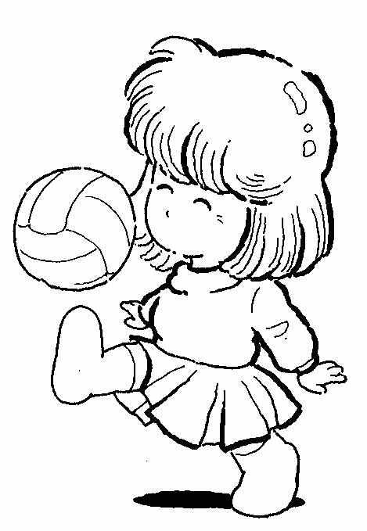
上述理論源於結構、功能理論，欠周延，不符現代遊戲之概念。

